Zu den Reiseberichten
Array
english

2023: wieder in Krakau, Polen
( 25.- 30. Oktober 2023)

Augenblick und Erinnerung
26. Oktober, Klezmer Hois
Krakau. Die Stadt ist mit mir in einem Übergang. Ich schaue aus dem Fenster der Straßenbahn und erkenne eine Straße wieder, durch die ich schon einmal gegangen bin. Aber es ist immer noch ein unsicheres Gefühl, ein flüchtiges Gewebe, jeder kleine Windstoß könnte es wegwehen. Es ist nicht das erste Mal, dass ich hier bin, und ich bemerke kleine Veränderungen im Alltagsleben. Ein neues Gesetz regelt, was die Geschäfte nachts verkaufen dürfen. Vor neun Monaten war das noch anders, erinnere ich mich. Widerwillig gewöhnen sich die Menschen in Krakau daran.
Die Stadt ist für mich kein Monolith mehr, der mir als geschichtsloses Ganzes einheitlich und fremd entgegen tritt. Ich bin schon etwas eingezogen, wie Sonnencreme. Ich gehöre noch nicht dazu, erkenne noch keinen Menschen, werde nicht gegrüßt, verstehe die Sprache nicht. Aber doch schleicht sich eine Zugehörigkeit in mein Bewusstsein.
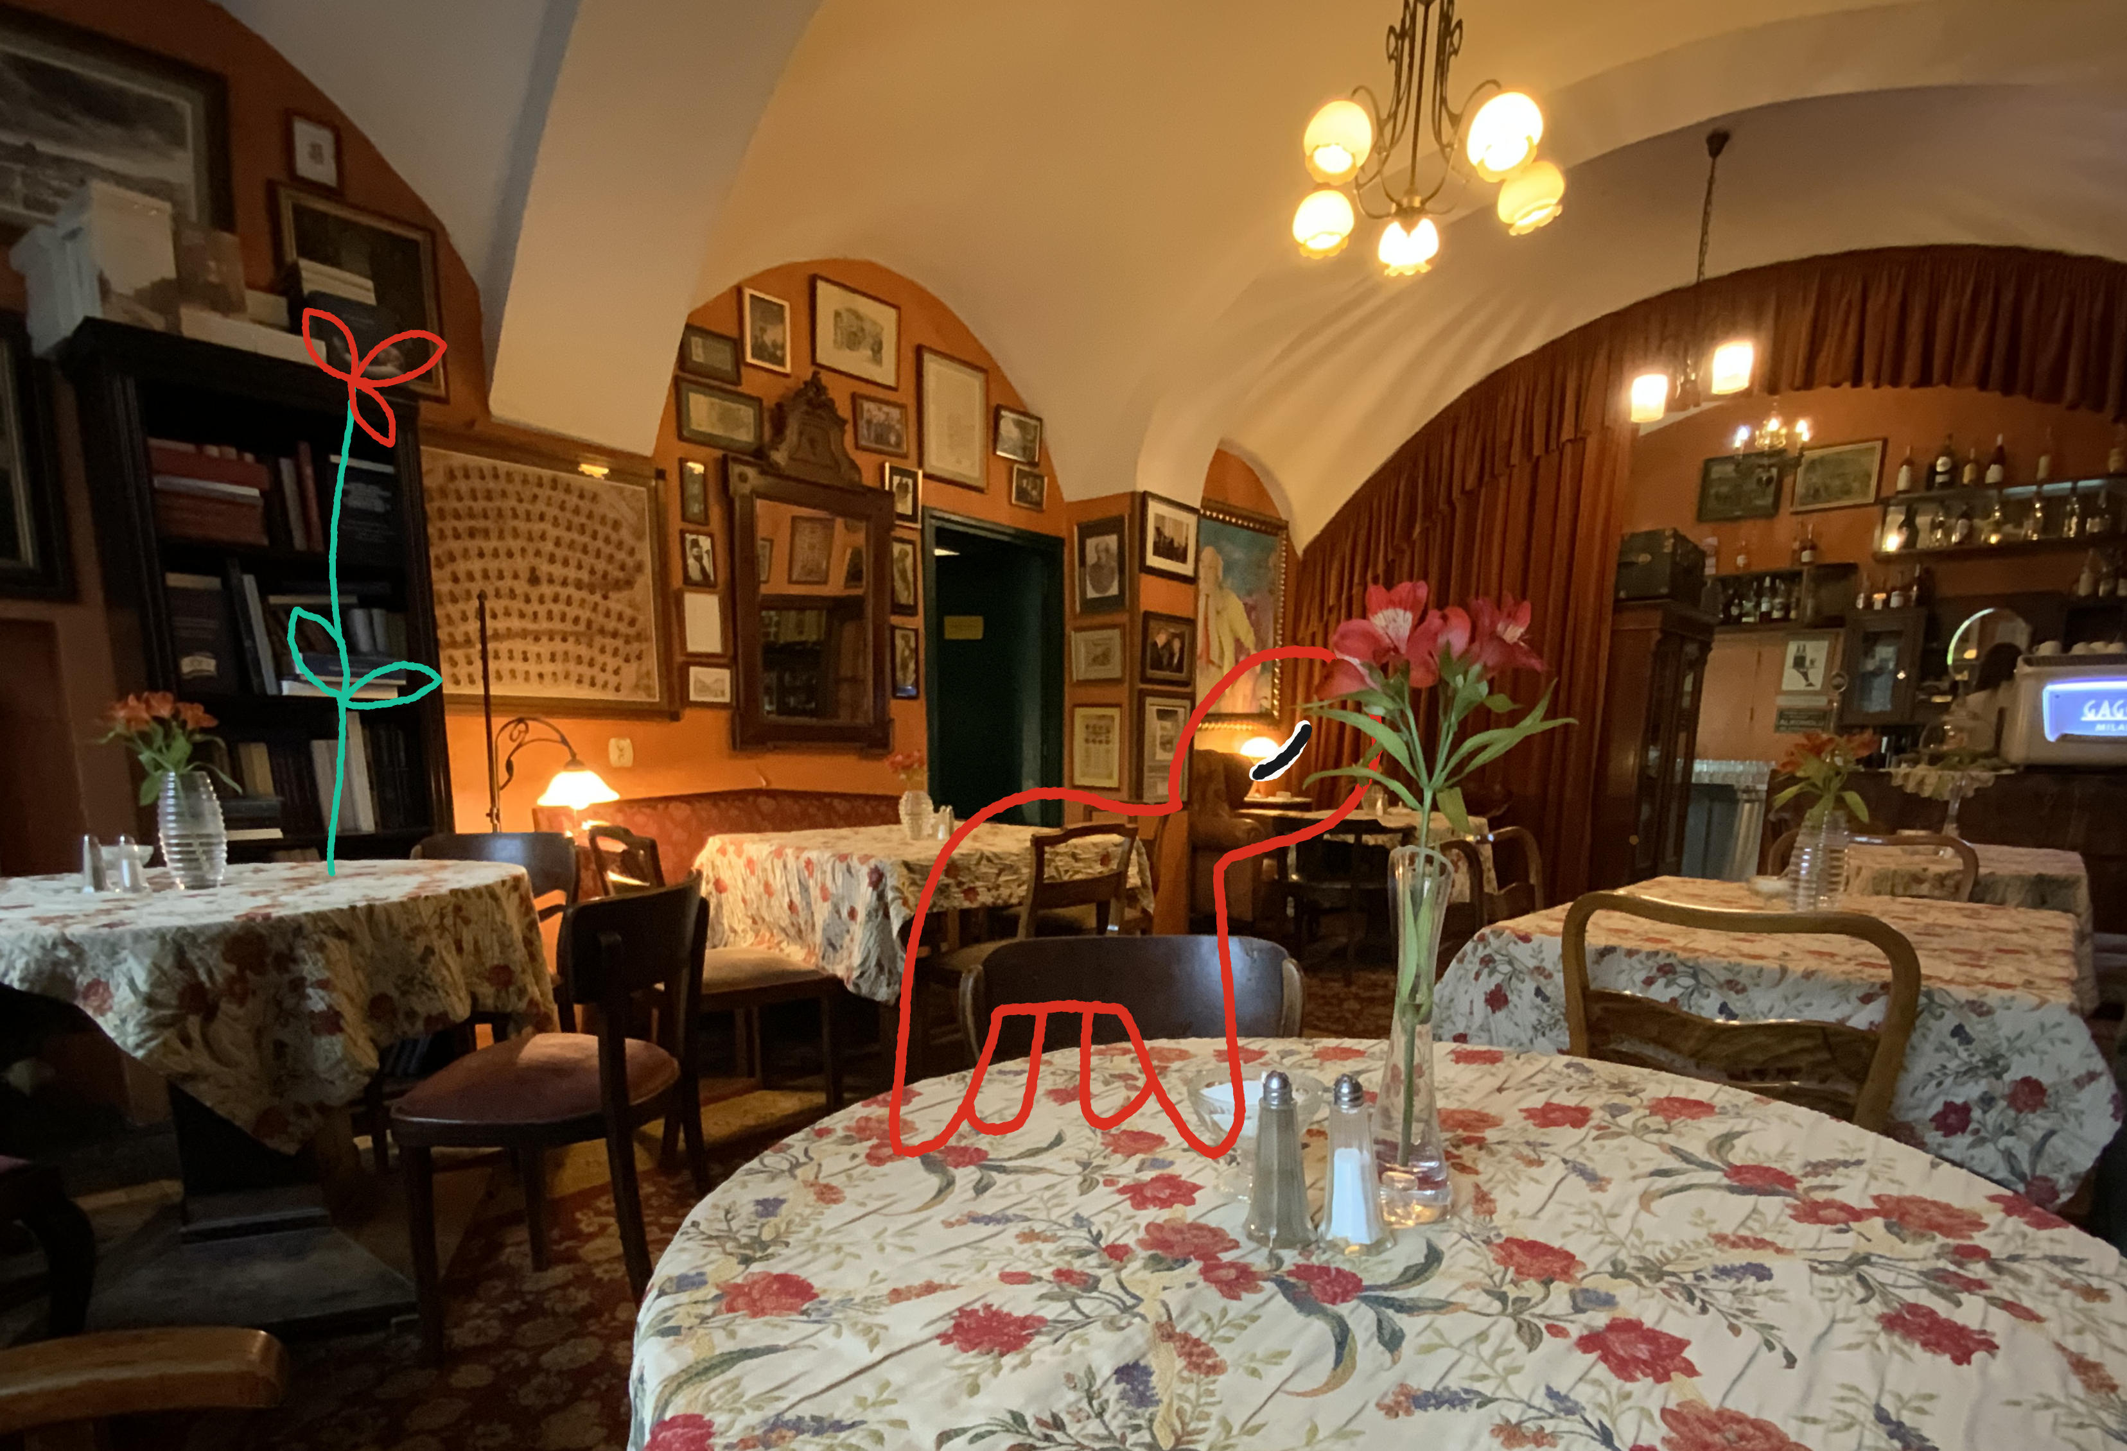
Wie ein Rhythmus, zu dem ich schon getanzt habe. Man kann diesen Zustand nicht erinnern. Er ist das Leben, das nicht im Nachhinein zu fassen ist. Ich kann es nur schreiben, während es ist. Dieses Gefühl begleitet mich bei meinen Reiseberichten. Ich muss es jetzt erfassen, ich kann es nicht notieren und später ausarbeiten. Das wurde mir am deutlichsten bewusst bei meinem Text auf der zweiten Krakau-Reise. Als plötzlich die Geschichte Europas einen Ruck nahm. Russland hatte am 23. Februar 2020 noch weit von sich gewiesen, dass es die Ukraine wieder angreifen wollte. Aber am 24. Februar war es dann soweit. Ich war damals unterwegs nach Krakau und ich fühlte, dass die Veränderung, die die Welt ergriffen hatte, auch mich aus dem Gleichgewicht brachte. Dass sie mir meine Zukunft und meinen Weg aus den Händen nahm. Ich wusste, dass ich mich irgendwie daran gewöhnen würde, schon nach kurzer Zeit würden die aufgewirbelten Blätter wieder zu Boden sinken. Als wären sie nur eine neue Humusschicht.
Aber im ersten Moment brach eine Welt zusammen und eine Neue begann zu werden. Ich fand, ich musste jetzt darüber schreiben, denn wenn ich später darüber schriebe, wäre es nur ein Rückblick aus der neu entstandenen Wirklichkeit heraus. Wissend um vieles, das im vergangenen Moment noch eine unwägbare Überwältigung gewesen ist.
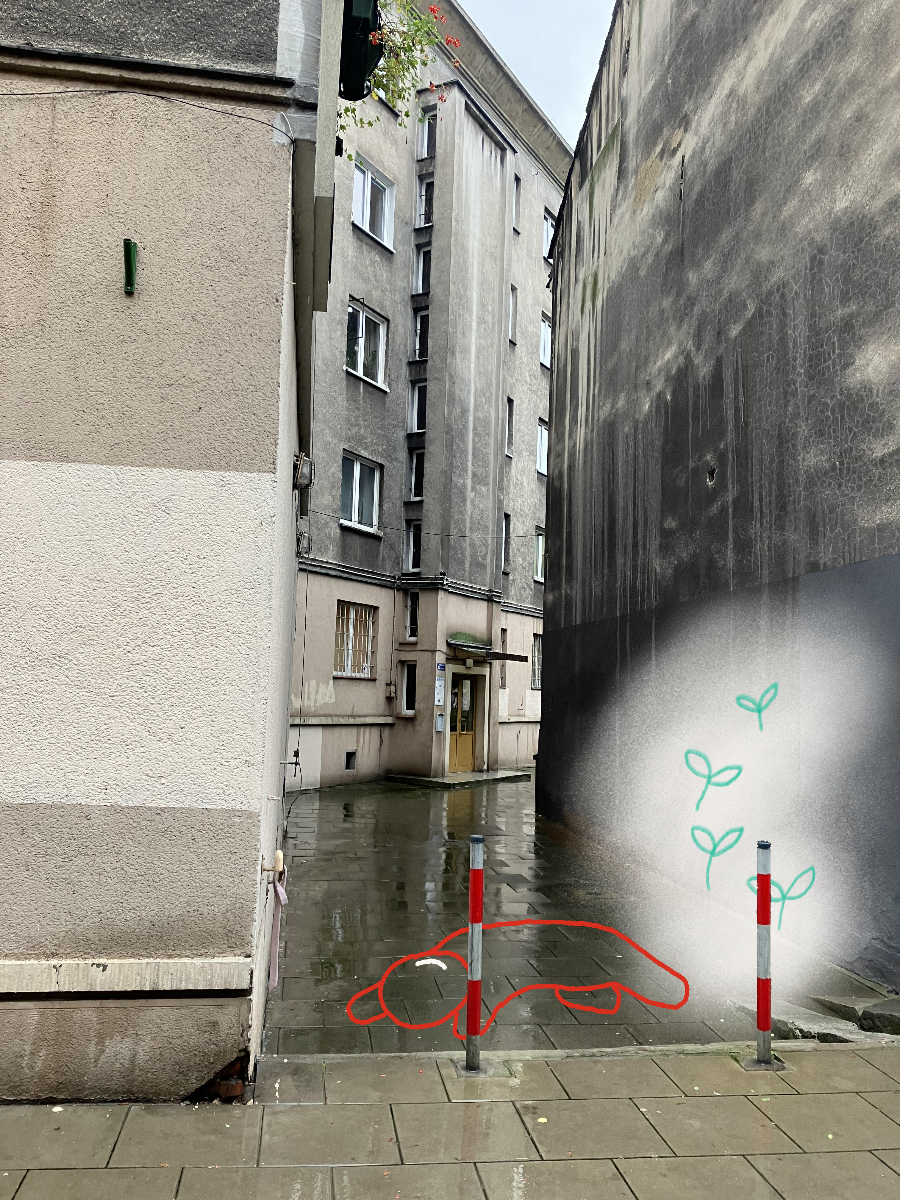
So sind die Reisetexte wie Inseln, wie Logbucheinträge eines Schiffes, das immer wieder neu am Augenblick anlegt. Die Einträge im Logbuch setzen einander fort, aber sie sind nicht aus einer Geisteshaltung heraus. Jede dieser Reisen verändert mich. Und ich halte diese Veränderungen fest. Die Veränderung, die Divergenz zwischen dem, wie ich ankomme und dem, wie ich fortgehe, das ist der rote Faden, den ich suche. Diesen roten Faden will ich ergreifen auf den Reisen. Ich will die veränderliche Dissonanz fühlen zwischen mir und der Welt, die mir begegnet. Nein, nicht die Disonanz, sondern den Klang.

Ein Auftrag der Zivilgesellschaft
28. Oktober, Buchmesse
Auf der Buchmesse in Krakau. Alles ist sehr voll hier. Sehr viele junge Menschen interessieren sich für gedruckte Bücher in Polen. Was für ein Gedränge.
Ist das die Zivilgesellschaft, die gerade ihre Passivität aufgegeben hat? Bei der vergangenen Parlamtswahl am 15. Oktober haben 74,4 % der Bevölkerung ihre Stimme abgegeben. Das ist viel mehr als irgendjemand erwarten konnte. 11% mehr als bei der ersten freien Parlamentswahl 1989.
Die Partei PiS, „Recht und Gerechtigkeit“, ist seit 8 Jahren in Polen an der Regierung. Ihre Gegner werfen ihr die umfassende Demontage des freiheitlich demokratischen Systems in Polen und Vetternwirtschaft vor. In ihrem Wahlkampf hat die PiS Ängste in der Bevölkerung geschürt. Ihre Themen waren Migration, Russland, die EU, Deutschland und eine verteufelte Figur Donald Tusk, den Führer der stärksten Oppositionspartei KO, „Bürgerforum“.
Die Zivilgesellschaft stemmte sich gegen die Angst mit dem Bekenntnis der Hoffnung auf eine Zukunft. Am oppositionellen „Marsch der Freiheit“ am 4 Juni 2023 in Warschau beteiligten sich 500 000 Menschen, beim „Marsch der Millionen Herzen“ in Warschau am 1. Oktober eine Million. Es war eine Forderung an die Politik. Aber es war auch ein Versprechen, das am 15. Oktober mit der hohen Wahlbeteiligung eingelöst wurde.

Das Interim nach der Wahl und vor der Regierungsbildung
28. Oktober, Klezmer Hois
Werden sich Tusk’s KO, die „Neue Linke“ und die beiden Parteien des „Dritten Wegs“ auf eine Koalition einigen können? Teilen sie mehr als das gemeinsames Ziel, die Regierung der PiS abzusetzen? Dann wäre eine neue Regierung jetzt tatsächlich möglich.
Am 12. November wird Staatspräsident Andrzej Duda (PiS) einen Kandidaten für das Amt des Ministerpräsidenten dem neuen Sejm zur Wahl vorschlagen. Entweder Mateusz Morawiecki für die PiS oder Donald Tusk für das Bürgerforum. Tusk hat derzeit die besten Chancen auf eine Mehrheit, aber die PiS wird versuchen, die Opposition bis dahin zu spalten. Gewinnt der von Duda vorgeschlagene Kandidat keine Mehrheit, kann der andere 2 Wochen später sein Glück versuchen. Wenn auch das misslingt, gibt es Neuwahlen.
Das wäre fatal, denn die Zeit drängt. Falls Donald Tusk an die Macht kommt will er Gesetze der PiS-Regierung revidieren, die im Widerspruch zu Regeln der EU stehen. Dann würden große Summen der EU für Polen frei. Ich höre eine Zahl: 54 Milliarden Euro. Donald Tusk ist sofort nach der Wahl nach Brüssel gereist. Er kennt die Prozesse der EU wie kaum jemand sonst. Die Organe der EU würden einer neuen polnischen Regierung vermutlich entgegen kommen soweit sie können. Ob Präsident Duda Tusk unterstützen oder behindern will, wird sich zeigen.

Nochmals: der Auftrag der Zivilgesellschaft
29. Oktober, Kazimierz
Für die große Wahlbeteiligung dieser Parlamentswahl waren viele kleine Initiativen auf lokaler und regionaler Ebene wichtig. Die polnische Zivilgesellschaft hat sich selbst mobilisiert zu dieser Wahl. Sie hat es sich selbst verboten, resigniert zu sein. Die Wahl wurde entschieden durch Wähler-Gruppen, in denen bisher viele Nichtwähler waren: junge Leute, Frauen und Pol*innen im Ausland. Menschen, die Mühen und stundenlange Wartezeiten an Wahlbüros in Kauf genommen haben, weil sie einen Unterschied machen wollten. Ich hoffe, die europäische Zivilgesellschaft sieht das polnische Vorbild und übernimmt es.

Zwischenspiel: drei Polen und ein Deutscher
29. Oktober, Platz in Kazimierz
Um an diesem Bericht zu schreiben sitze ich auf einer Bank an einem kleinen Platz im Stadtteil Kazimierz. 3 Polen mit Bierflaschen gesellen sich, unter Wahrung leicht besoffener Höflichkeit dazu. Ob ich irgendwo Flüchtlinge sehe, fragt einer als er hört, dass ich Deutscher bin. „Nein,“ sage ich - „und? Gefällt Dir das?“.
Ich bekomme dann erklärt, wie es in Deutschland ist. Wieviel Angst wir alle haben müssen und wie schrecklich wir es finden, die ganzen Araber und Südeuropäer, die nicht arbeiten wollen und von unseren Steuern leben. Hier in Polen wollen alle arbeiten. Es ist klar, dass es mir hier besser gefällt! Ich sage, mir gefiele es zwar toll in Polen, aber ich hätte gar nicht so viel Angst auf der Straße in Deutschland. Nein, auch nicht um meine Tochter. Die drei staunen freundlich.
Warum wir in Deutschland die Amerikaner rausschmeißen wollen aus Europa, fragen sie dann. Aber sie kennen ihre Antwort schon: wenn die Amerikaner weg wären, verhandelten wir Deutschen mit den Russen und teilten Polen unter uns auf. Das ist sicher. Dafür haben die drei Verständnis, das sind die Gesetze der Ökonomie und der Macht.
Sie versuchen mir aber klar zu machen, dass es auch für Deutschland Vorteile hat, wenn die Amerikaner noch bleiben würden. Wir Deutschen würden, wenn die USA in Europa blieben, zwar nicht das halbe Polen kriegen, aber dafür müssten wir nicht haufenweise Waffen produzieren, um das Chaos in Europa zu beenden. Ohne die Amerikaner wäre es nämlich so. Alle Europäer würden übereinander her fallen.
Ich sage, Deutschland würde Polen nicht annektieren wollen, das hätte ich noch nie gehört. Aber sie glauben mir nicht. Ich wäre halt ein guter Kerl, wüsste nicht, was die Welt für ein brutaler Ort ist. Kunst hätte ich studiert? Aha. Ob ich Frauen mag? Ich gebe Entwarnung. Ich glaube, das hätte ich auch getan, wenn ich schwul wäre. Ich will keine Bedrohung sein, sondern die drei beginnen mich zu interessieren.
Ich erzähle ein bisschen von polnischer Geschichte, nachdem sie mir sagten, ich wüsste nichts davon. Jetzt sind wir noch mehr freundschaftlich. Die drei haben studiert, Außenhandels-Okonomie. Deshalb wissen sie auch besser was Deutschland will als ich. Die EU, sagen sie mir, gibt es eigentlich gar nicht. Sondern es ist Berlin, als die stärkste Ökonomie in Europa, das „die EU“ erfunden hat und tanzen lässt wie eine Handpuppe. Damit die anderen spuren. Man sähe es auch daran, dass Deutschland jetzt angeordnet hat, wie die Polen wählen müssen. Mit Tusk kriegt ihr Geld, mit PiS nicht. Dafür haben die drei Verständnis. So macht das der Stärkere. Sie mögen Deutschland.
Ich sage, irgendwo in Deutschland könnte genau dieser Platz sein und 4 Typen redeten an einer öffentlichen Bank mit Bier und beschwerten sich darüber, dass ihr Land (in dem Falle dann aber Deutschland) von der EU in Brüssel gegängelt würde. Sie schauen mich verblüfft an. Nicht, weil sie mir glauben. Ich bin ein wunderlicher Phantast für sie. Ich unternehme noch ein paar Versuche, ihnen zu sagen, dass sich Deutschland Polen nicht einverleiben will und dass die EU eine gewisse Unabhängigkeit von Deutschland hat. Sie freuen sich über meine Art, ich mache ihnen Spass. Sie glauben mir kein Wort.
Wir sprechen noch ein bisschen darüber, wie wichtig es ist, ein kritisches Bewusstsein gegenüber den Informationen aus Medien und Internet zu wahren. Da sind wir uns einig! Ich habe den Eindruck, dass die drei sich selbst in dem Punkt gute Noten geben würden. Mir aber nicht. Ich ziehe dann weiter, es war irgendwie nett, ohne dass wir uns gegenseitig von irgendetwas hätten überzeugen können.

Zu den Reiseberichten

